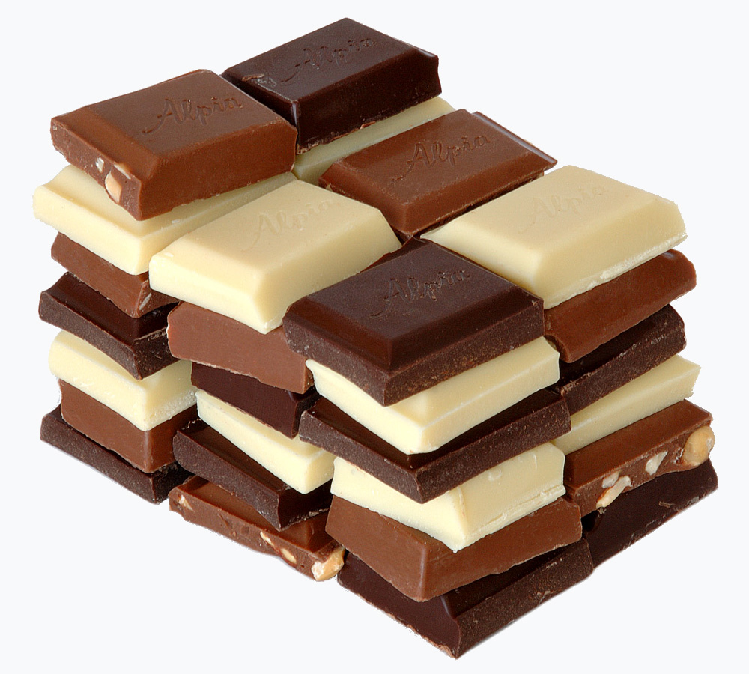
Moj čokoladni istraživački rad

Ime i prezime : _____________________________
- Razgovaramo, gledamo fotografije, razmišljamo, raspravljamo, izlažemo što već znamo, što bi voljeli znati, postavljamo pitanja… Ovo je faza u kojoj odabiremo temu,promišljamo o svrsi istraživanja.
Tema :

Pitanja i sve što nas zanima, što želimo istražiti, zapisujemo u obliku mentalne mape:

Ovdje zalijepiti idući list kako bi se dobila A3 veličina za umnu mapu

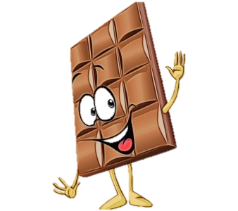

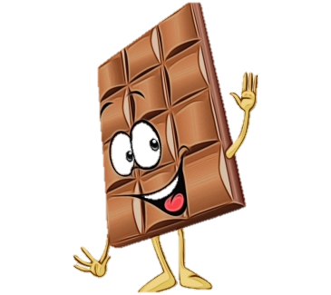

- Postavljamo hipotezu. To je jednostavna pozitivna tvrdnja koju je moguće dokazati u vremenu i sredstvima kojima raspolažemo.
Primjer vrlo jednostavne hipoteze : Čokolada je topiva tvar.

Moja istraživačka hipoteza : ___________________________________________

__________________________________________________________________

- Prikupljamo podatke. Podatci se prikupljaju ovisno o postavljenoj hipotezi. Iz literature (knjige, časopisi, Internet…), istraživanjem na terenu, provođenjem pokusa, anketiranjem ili sve navedeno. Važno je dobro odabrati metode.
Za dokazivanje moje hipoteze , odabrane metode su :
________________________________________________________________________________
________________________________________________________________________________
_______________________________________________________________________________
Opis postupka provođenja pokusa :

(Ovdje možete umetnuti koliko god je potrebno stranica
za opisati pokus i priložiti fotografije.
Fotografije je dobro numerirati.)

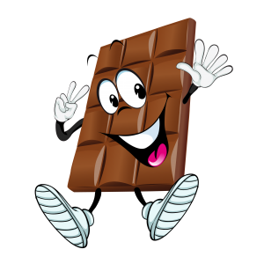

- Zatim dobivene rezultate treba prikazati kako biste ih mogli analizirati i rastumačiti. Podatke je potrebno razvrstati (možda nam neki ne trebaju), organizirati u pregledne bilješke, konceptualne mape, tablice, grafikone, albume ili što vam već treba. Ako imate puno brojčanih podataka treba ih računati.
Treba utvrditi je li sve istraženo pravilno. Ako u radu ili analizi uočimo nepravilnosti ili probleme, treba ih riješiti.

( mjesto za crtanje tablice i pisanje analize podataka)

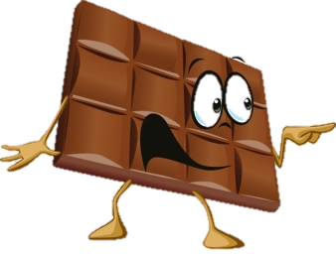

- Prihvatiti ili odbaciti hipotezu. U slučaju dvojbi, iznijeti ih u zaključku.

- Vrednovanje.

